UNIVERSITY OF OXFORD
博士后研究班
KEBLE COLLEGE

Post-Doctoral Development Programme

Part 1 关于36氪

36氪是致力于服务中国新经济参与者的卓越品牌和开创性平台 ， 以赋能新经济参与者实现 更高的成就为使命 ，连接和服务初创企业、 TMT巨头、传统企业、机构投资者、地方政府、
个人用户等新经济社群 ，加速信息、人才、资金和技术四大要素的充分流动 ，推进新经济快 速、稳健、可持续地向前发展。

2019年11月8日， 36氪正式登陆纳斯达克，股票代码“KRKR”。

Part 2 院校简介

牛津大学 (University of Oxford)
位于英国牛津 ，是一所世界 顶尖级 的 公立研究型大学 ，采 用传统学院制。是罗素大学集团成员 ，被誉为“金三角名校” 和英国著名的“G5”之一 ，全球大学校长论坛成员 。是举世 闻名的公立研究型书院联邦制大学 。

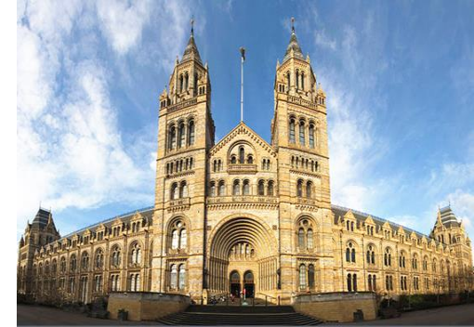

\ University of Oxford

·牛津大学是全球最大的科研中心，是英国拥有科研专利最多
的学术机构。全英1500余家企业都与牛津大学有这深度合作，
牛津大学旗下科研公司有百余家。
·牛津经营着世界上最古老的大学博物馆，以及世界上最大的
大学出版社和全国最大的学术图书馆系统。
·牛津培养了众多知名校友，包括 30 位英国首相和世界各地
的许多国家元首和政府首脑。已有 73 位诺贝尔奖获得者、 4
位菲尔兹奖获得者、 6 位图灵奖获得者在牛津大学学习、工作
或访问。
学校网址： http://www.ox.ac.uk

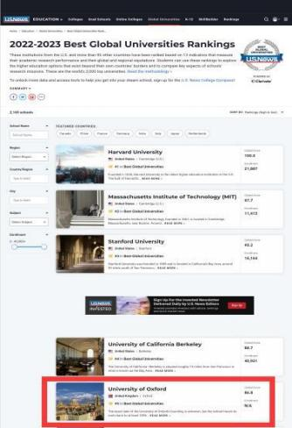
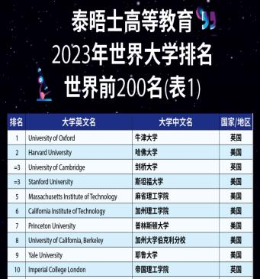
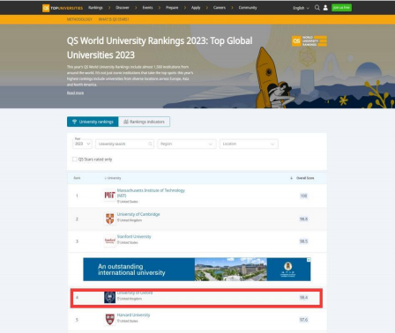
2

\ Reputation and Ranking

2023年泰晤士世界排名第一 2023年QS世界排名第4 2022-2023年U.S. News世界排名第5

牛津大学是英国最古老的大学，也是世界上现存第二古老的高等教育机构。
作为世界顶尖学府，牛津大学历年来始终在各项世界大学排名中名列世界前十、英国前二。
最新版2023年THE泰晤士高等教育全球排名中，英国牛津大学排名世界第一 、英国排名第一。
2023年QS排名，牛津大学世界排名第四。2022年英国泰晤士报(The times) 综合排名第二。

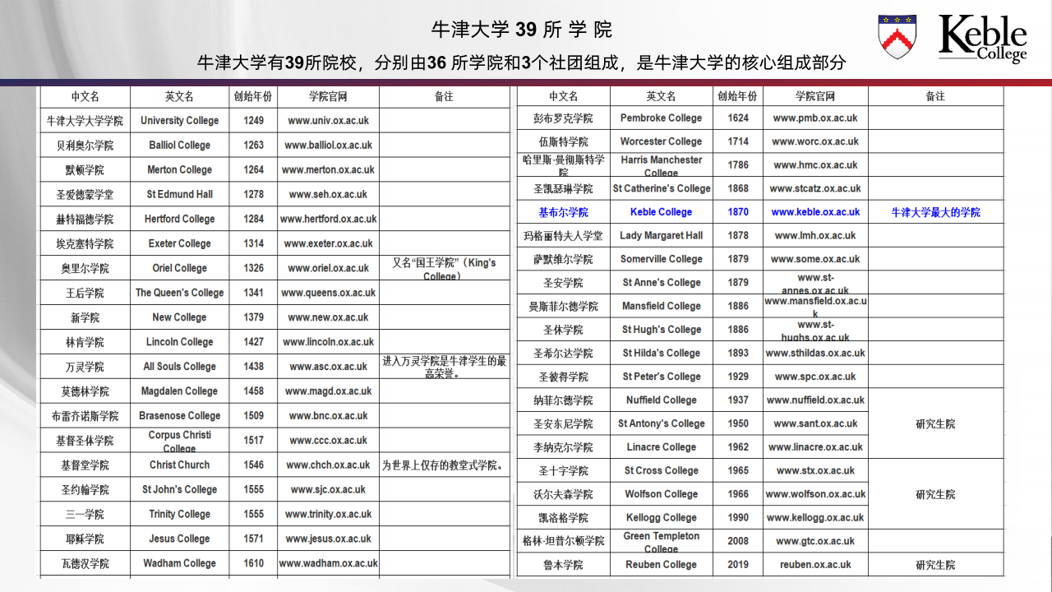

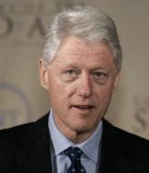
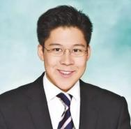

\ Famous alumni

斯蒂芬·威廉 ·霍金

现代最伟大的物理学家 之一、 20世纪享有国际 盛誉的伟人之一。主要 研究领域是宇宙论和黑 洞，《时间简史》作者。

威廉 ·杰斐逊 ·克林顿

美国民主党政治家，第42任美 国总统。 1990年被选为美国民 主党最高委员会主席。 1992年 成功当选为美国总统。 1996年 成功连任总统。

钱钟书

中国现代著名学者、作家，被誉
为“文化昆仑”。历任中央图书
馆英文总纂 ，清华大学教授， 中
国科学院文学研究所研究员、哲
学社会科学部委员，中国社会科
学院副院长、特邀顾问。

霍启刚

现任第十四届全国人大代 表，中华全国青年联合会 第十三届委员会副主席， 富融银行独立非执行董事。 香港艺术发展局主席。

\ Famous alumni

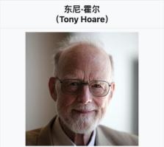

托尼 ·霍尔

于2012年就任BBC总裁， 毕业于牛津大学基布尔 书院，主修哲学、政治 学及经济学。

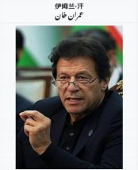

伊姆兰 ·汗

巴基斯坦总理，毕业于牛
津大学基布尔学院，主修
哲学、政治学及经济学。

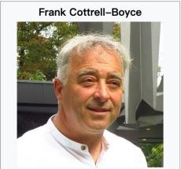

弗兰克-科特雷尔-博伊斯

(生于1959年9月23日)
是一位英国编剧、小说家
和临时演员，因其儿童小
说和与电影导演迈克尔-
温特伯顿的合作而闻名。

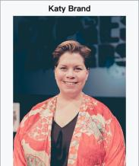

凯瑟琳-弗朗西斯-布兰德

(生于1979年)， 被称为凯蒂- 布兰德，是一名英国女演员、喜 剧演员和作家，因其在ITV2的 系列剧《凯蒂-布兰德的大屁股 秀》和第四频道的《喜剧实验室》
而闻名。

基布尔学院(Keble College)
直属于牛津大学， 建立于英国最为繁盛的维多利亚时代(建于1870年)， 是为了纪念牛津运动核心人物约翰 ·基布尔(1792-1866)，以英国浪漫主义 诗人威廉 ·华兹华斯诗句“朴素生活，高尚思考”(plain living and high thinking)为格言，在牛津大学自然史博物馆正对面空地为书院用地而创 建的学院。

\ Keble college

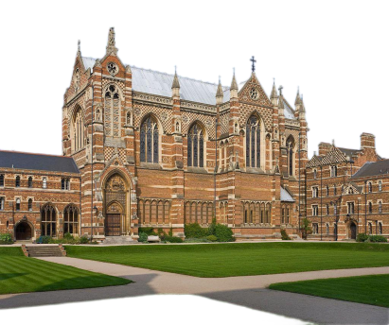

学校网址： www.keble.ox.ac.uk

牛津大学基布尔学院一所非常“特立独行”的学院， 它拥有150年历史， 有全牛津最亮眼的"红砖房子"；地处牛津市中心， 紧挨巨人St.Johns，地 理位置优势无人可比；它的PPE专业(Politics,Philosophy &Economic)培 养出了BBC总裁托尼 ·霍尔(Tony Hall)，巴基斯坦总理伊姆兰 ·汗
(Imran Khan)等知名校友。
基布尔学院拥有 432 名本科生和317 名研究生， 50名研究员。 学院以其 学生的学术成就而自豪， 并旨在提供一个支持学习的环境。基布尔是一 个充满活力的院校，其学生不仅在学业上，而且在音乐、戏剧和体育方 面都表现出色。
基布尔学院图书馆是维多利亚时期建筑，分上下两层， 藏书四万五千卷， 全年365天24小时对学院成员开放。另外学院的教堂内还藏有一副世界名
画《The Light of the World》

Part 3 项目简介

\ project introducion

· 牛津大学基布尔学院博士后研究项目(在线+在校) ，招收中国以及亚洲地区高级管理人员参加博士后研究课程， 项目针对系统接受过博士专业教育的人士而开办，为研究与实践相结合的高端教育项目；
· 具备研究和创新能力是高级管理人员必备的素质，参加博士后研究班(在线+在校)项目将取得研究经验来提升个人的 综合能力。
· 博士后研究班(在线+在校)项目建立在传统的学位教育之上，是更具有现实指导意义的高层次教育项目， 该项目注重 研究及思考学习模式促使学生不断地思考和创新， 幷建立终身学习提升的国际性平台。

\ Project advantages

• 世界级顶尖学府的商务课程 ， 全国唯一一个牛津大学博士后研究项目
• 项目直属牛津大学基布尔学院 ， 不存在二三级学院 ， 毕业证只有一个 l o g o
• 由基布尔学院发邀请函和颁发博士后研究证书
• 直播课由英国牛津教授授课
• 开学典礼有 6 - 8 位教授及领导出席并讲话
• 专属学习平台 ， 实名制教学 ， 可直接与教授在平台上讨论学习
• 英国留学期间食宿均在基布尔学院内
• 最快发邀请函 、 最早出国的项目
• 英国访学期间 ， 参观牛津制造厂 ， 参观学习 M I N I 车型的制作过程
• 在牛津大学基布尔学院教堂参加毕业典礼与教授同学合影留念

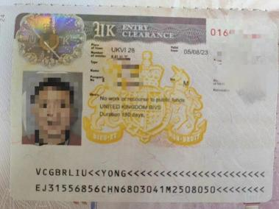
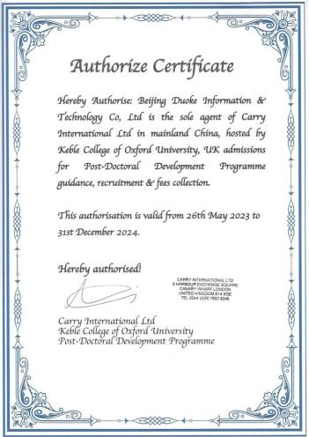

\ Project advantages

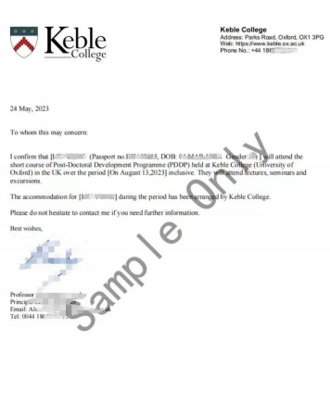
注：以上为授权书、邀请函等相关样本示例。

\ Project advantages

36氪全球累计读者1.5亿，报道月均点击量6.5亿

◆ 价值 100 万元的 微 信 头条 资 源 位：
• 追踪 班级学习全程 ， 为全体同学 输 出重 量 级班级报道；
◆ 价值 60 万元的 微 信二 条 资 源 位：
• 为每位学员发布深度专访 稿 件 ， 传 扬 企业家精 神 与创新 智慧；
• 提升个人与企业 曝光 度；
◆ 其 他 36 氪 独家 权益 ：
• 可获得 36 氪 年度 W I S E 峰 会专属席位；
• 参加项目 路 演 ， 与一线 投 行对接 ， 获得企业 投融 资机会；
• 可获得两次独角 兽 企业参访机会 ， 与国内著名创业者 坐 而论道；
• 分享创业心 路 历程 ， 打 通 产 业上下 游链 接 。

\ Project advantages

◆ 高认可度 ， 中英双方认证
• 完成学业后 ， 荣获牛津大学基布尔学院博士后研究证书；
• 可 申 请英国国家法律公证 + 中国驻英国大使馆认证 。
◆ 把握先 机 ， 深度 链 接商业精英 圈 层
• 加入世界顶级学府 ， 链 接海内外商界精英社 群 ， 开 拓 国际事业；
◆ 政 策 优 待 ， 上市 披露 + 移民 加分等
• 在取得博士后研究证 明 后 ， 可 申 请 移民 和子女海外 读 书加分；
• 可用于个人 背 书 、企业 宣 传 、 上市 披露 、 海外 融 资 、职 级提升等 。

\ project information

1 、项目名称： 牛津大学基布尔学院博士后研究班
2 、项目类型： 博士后研究型项目(非进站性质博士后)
3、学 制： 1年
4、研究方向： 以商科类为主(涉及十八大领域)
5、教学安排： 英国牛津直播课+英国访学
6 、认 证： 英国国家法律公证
中国驻英国大使馆认证
7 、报名学历要求： 博士，最低为硕士
8 、开班人数要求： 20人
9 、开班方式： 滚动开班
10 、语言要求： 不限制，有语言水平成绩单的可提供

11 、入学面试： 抽检面试，抽到的学员进行面试， 国内面试小组，通过率高。
12 、开学典礼： 学员要提前准备1-3分钟的英语自我介绍
13 、进修方式： 在线+在校，双模式教学
14、授课语言： 英语授课、随堂翻译
15、邀请函发放时间： 出国前2个月内
(邀请函为学校发的出国签证邀请函，学生拿到邀请 函后自行办理签证或统一办理， 签证费用自理)
16 、签证类型：“Standard VISITOR VISA”
有效期6个月

\ Research field

包含但不限于：
Strategic Management
战略管理
Entrepreneurial Finance
创业融资
Financial Markets
金融市场
Macroeconomic Analysis in the
post- Covid era
后疫情时代宏观经济分析
Urban Heritage Management
城市遗产管理
BehavioralScience
行为科学
Leadership and Leadership Education
领导与领导教育
Applied Psychology
应用心理学
Health & Economy
健康与经济

Impact investment
影响力投资
Cross-cultural management
跨文化管理
Russian and Ukraine War’s Impact
on the World Economy
俄乌战争对世界经济的影响
CorporateGovernance and Accounting
公司治理与会计
making
Healthcare decision
医疗保健决策
Economics of Technology
技术经济
Economics of infectious diseases
传染病经济学
Private Markets / Private Equity
私募市场/私募股权
Project Management
项目管理

\ Training methods

第一阶段：
在国内进行线上直播课程的学习
○ 四次线上直播课程。 实名制登录教 室，英国牛津教授授课。
○ 每月一次课程， 每次 3小时， 直播 课要求线下集中上课，
○ 学习平台： 牛津专属项目组学习平 台， 所有授课教授和班级同学线上 联系方式都在学习小组内共享， 可 以直接与教授探讨学术问题。
○ 学习课件和研究报告都在学习小组 平台内上传或下载。
○ 学校也会将注册确认函上传到学生 专属平台上。

进修方式

第二阶段：
撰写一篇研究报告
○ 5000字英文的课题研究报告
○ 国内期刊平台发表一篇期刊

第三阶段：
在英国进行一周学习研讨
○ 英国访学周期： 一周
○ 食宿都在基布尔学院内， 费用已包 含
○ 完成国内课程及英国访学， 获得博 士后研究证书
○ 参加英国国家法律公正及中国驻英
国大使馆认证

\ Domestic curriculum arrangement

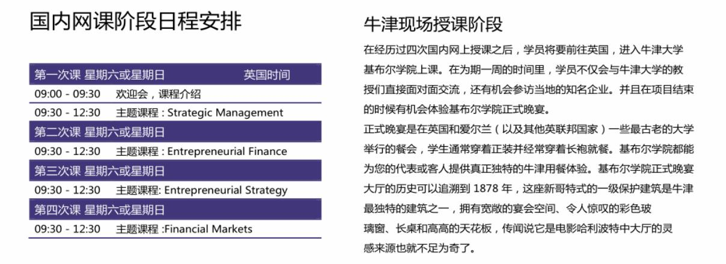

\ UK Visiting Journey Plan
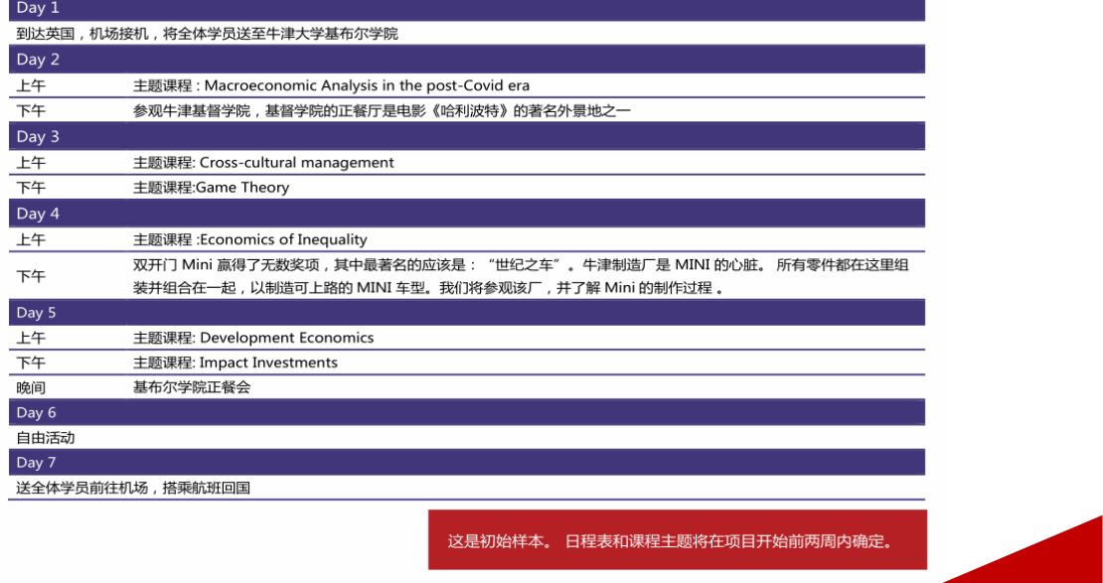

\ Operation

process

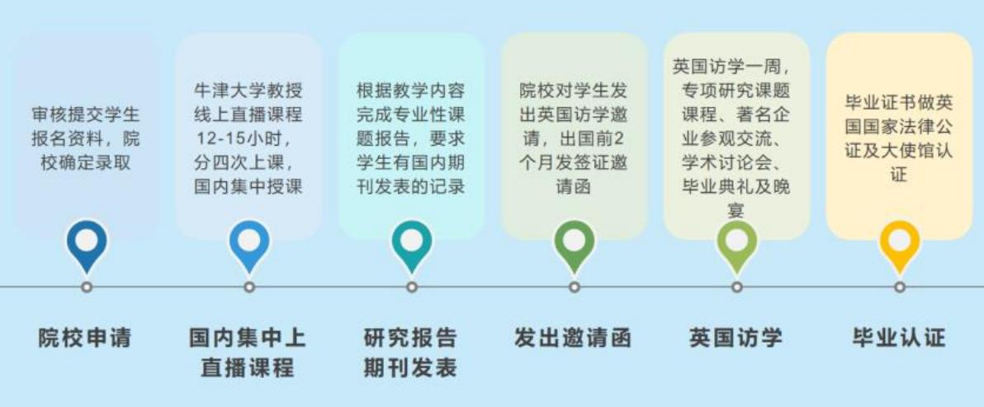

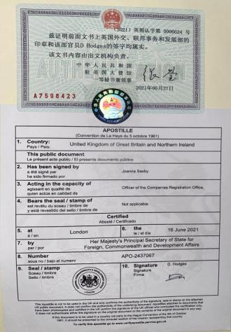
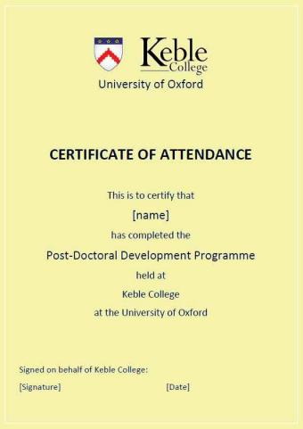

牛津大学基布尔学院
博士后研究证书

\ Certificate Sample

英国国家法律公证
中国驻英国大使馆
认证

证书样本

认证样本

\ Teaching team
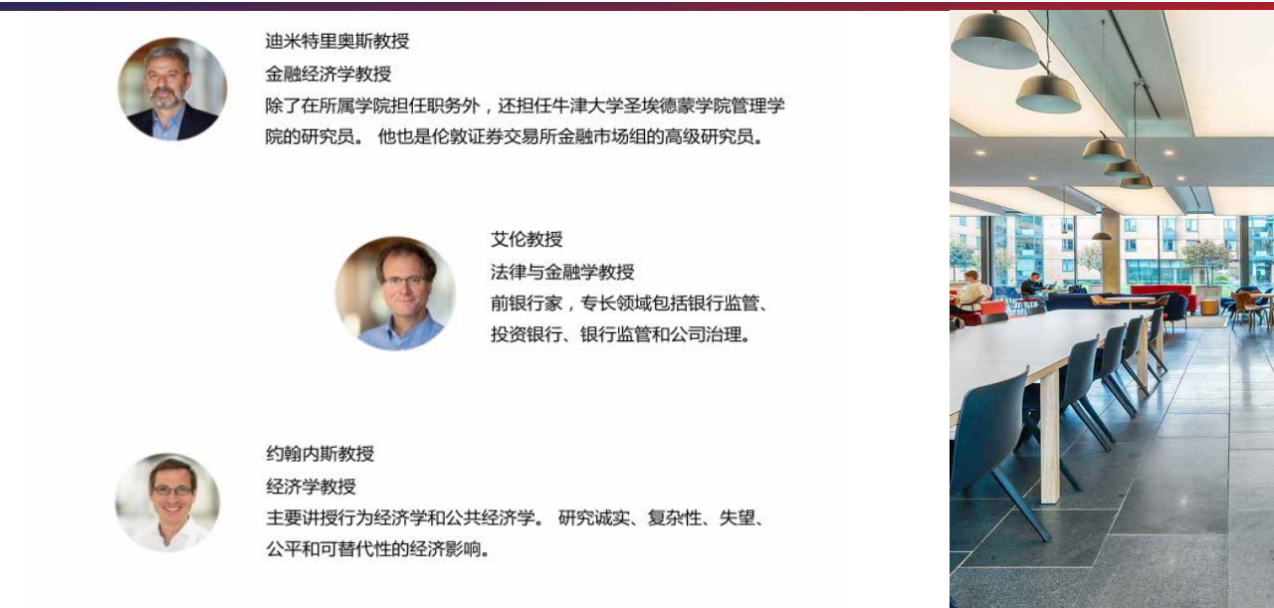

\ Teaching team

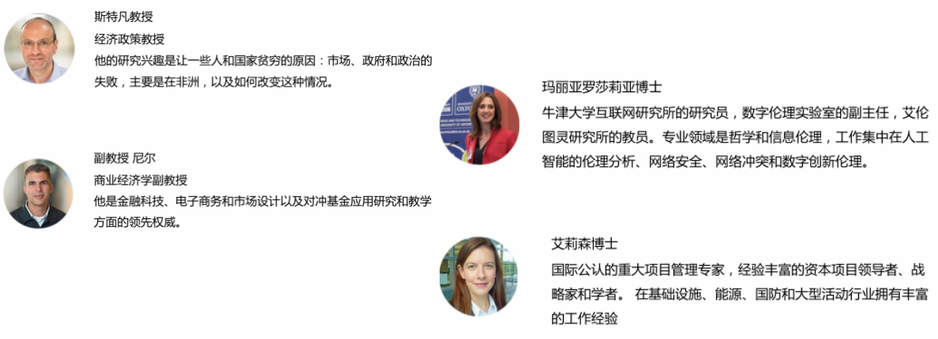

\ Teaching team
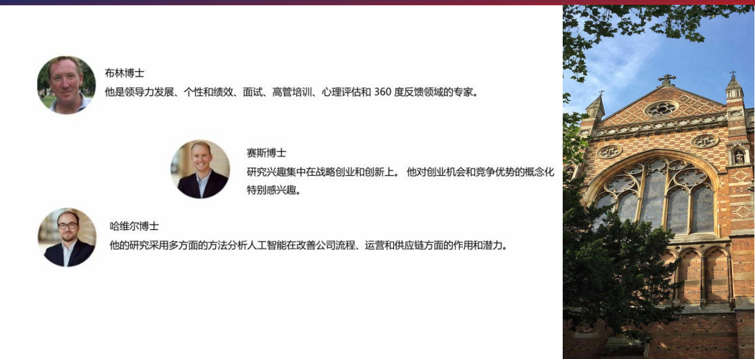

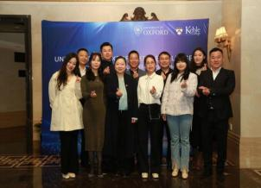
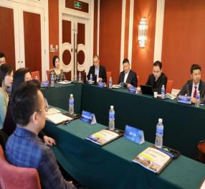
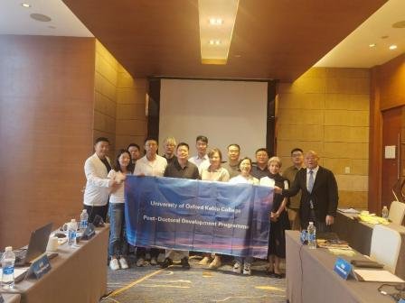
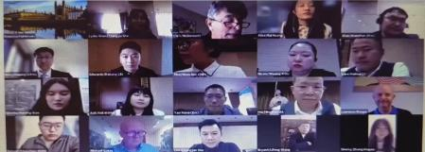

\ Wonderful review

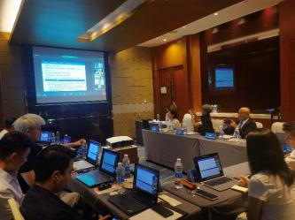

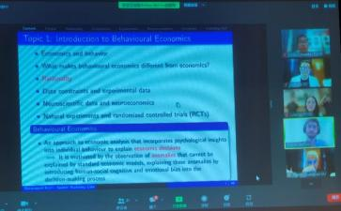

能够参加这次学习很开心,有想到咱们博士后“内核” 那么强大， 班里同学都是各行业的精英， 对拓展我 们的视野帮助非常大。

—— 四川省人大代表中科兴业高新材料董事长 刘洪

\ Wonderful review

今天感受很深刻,牛津大学9名教授出席了开班典礼 ，整个课程讲得非常好,课程质量很高, 能够参加这个班的学习很值得。

——胡润U30中国创业领袖、(伯喜) 品牌创始人 刘光耀

非常荣幸能够加入本期牛津大学博士后的课程学习 ， 这也是我今年最受益匪浅的一次学习经历， 9位牛津大 学教授出席并见证了这期开班典礼， 无论是老师的授 课内容， 还是与同班同学的交流都让我收获很多， 期 待后续与同学们和老师们一起激发出更多的商业灵感 与创业火花。
——本味鲜物品牌创始人 肖欣

